实验 1.3 SMTP 客户端实现

一 . 实验目的
进一步理解和掌握基于 Python 进行 TCP 套接字编程的知识，理解 SMTP 报文格式，能基于 Python 编写一个简单的 SMTP 客户端程序。

二 . 实验内容
通过 Python 编写代码创建一个可以向标准电子邮件地址发送电子邮件的简单邮件客户端。该客户端可以与邮件服务器创建一个 TCP 连接，并基于 SMTP 协议与邮件服务器交互并发送邮件报文，完成邮件发送后关闭连接。

三 . 实验原理、方法和手段
简单邮件传输协议（Simple Mail Transfer Protocol，SMTP）是实现电子邮件收发的主要应用层协议，它基于 TCP 提供的可靠数据传输连接，从发送方的邮件服务器向接收方的邮件服务器发送邮件。注意，虽然一般情况下邮件总是从发送方的邮件服务器中发出，但是工作在发送方邮件服务器上的发送程序是一个 SMTP 客户端，因此一个完整的 SMTP 程序总有两个部分参与工作：运行在发送方邮件服务器的 SMTP 客户端和运行在接收方邮件服务器的 SMTP 服务器。
假设存在一个发送方邮件服务器，主机名为 company.com；而对应的接收方邮件服务器的主机名为 network.net。SMTP 客户端要从地址 alice@company.com 向地址
bob@network.net 发送报文 Do you like ketchup？How about pickles？。以下流程展示了运行在发送方邮件服务器上的 SMTP 客户端（C）和运行在接收方邮件服务器上的
SMTP 服务器（S）之间交换 SMTP 报文文本的实际通信过程：
S: 220 network.net
C: HELO company.com
S: 250 Hello company.com, pleased to meet you
C: MAIL FROM:<alice@company.com>
S: 250 alice@company.com... Sender ok
C: RCPT TO:<bob@network.net>
S: 250 bob@network.net... Recipient ok
C: DATA S:354 Enter mail, end with "."on a line by itself
C: Do you like ketchup?
C: How about pickles?
C: .
S: 250 Message accepted for delivery
C: QUIT
S: 221 network.net closing connection
在这个例子中，SMTP 客户端发送了 5 条命令：HELO（是 HELLO 的缩写）、MAIL FROM、RCPT TO、DATA 以及 QUIT，这些命令都是自解释的，可以简单通过其英文含义理解。在具体消息内容部分，客户端通过发送一个只包含一个句点的行向服务器指示消息内容的结束（注意，在实际传输时，报文在结尾处会包含两个额外的不可打印字符：“0x0A”与“0x0D”。分别表示回车“CR”和换行“LF”）。服务器对客户端发出的每条命令都做出了回答，其中每个回答含有一个回答码和一些英文解释，其中的英文解释内容在实际使用时是可选的。
有一点需要注意，由于 SMTP 使用的是 TCP 连接，所以可以复用一个连接发送多
封邮件。在这种情况下，发送方在完成握手后会连续发送所有这些邮件，对每个邮件，客户端用一个新的 MAIL FROM:<???@company.com> 开始，并用一个独立的句点指示该邮件的结束，然后在所有邮件发送完后才发送 QUIT 结束一次与服务器的连接。

四 . 实验步骤
大致步骤如下：
- 创建了一个socket客户端，并与邮件服务器建立了TCP连接。
- 与服务器建立起初始的通信。
- 进行身份验证，并将编码后的用户名和密码发送给服务器。
- 发送邮件的发件人地址。
- 发送邮件的收件人地址。
- 发送实际的邮件内容。
- 发送QUIT命令给邮件服务器，表示邮件发送完毕。
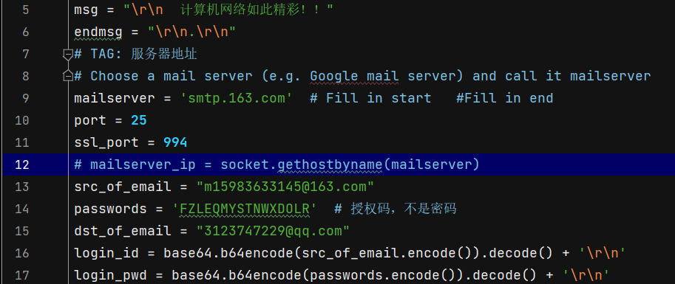
客户端中关键代码如下：
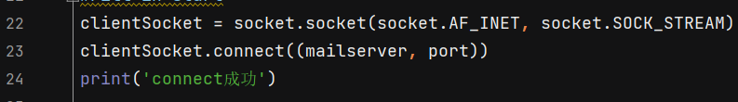
图 1.3–1 邮件服务器地址
图 1.3–2 创建socket客户端，与邮件服务器建立TCP连接
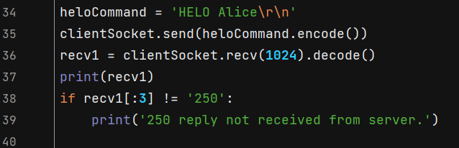
图 1.3–3 与服务器建立起初始的通信

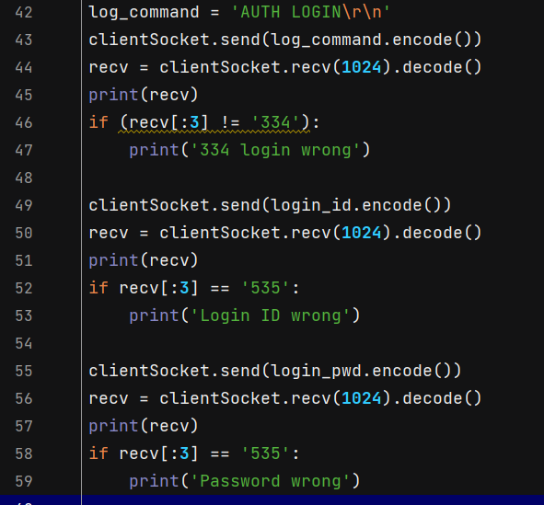

图 1.3–4发送登录凭据给邮件服务器

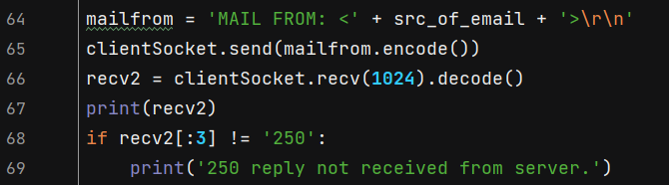
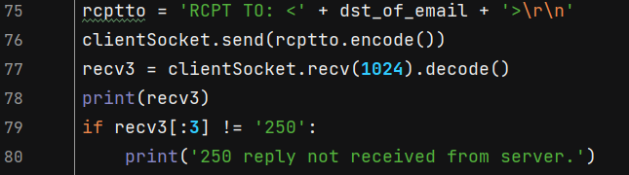
图 1.3–5发送邮件的发件人地址
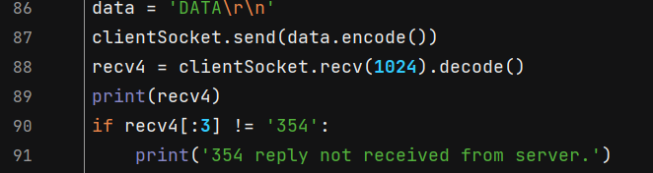
图 1.3–6发送邮件的收件人地址
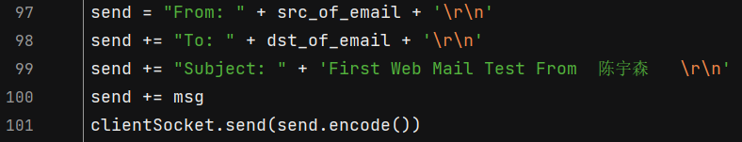
图 1.3–7 发送DATA命令给邮件服务器，表示邮件正文即将开始
图 1.3–9发送实际的邮件内容

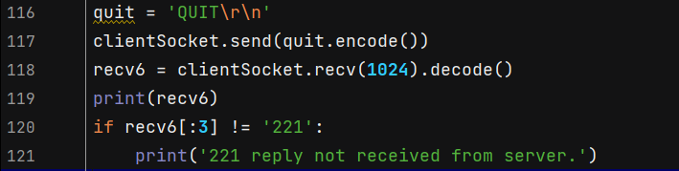
图 1.3–9发送QUIT命令，表示邮件发送完毕

五 . 实验结果及分析
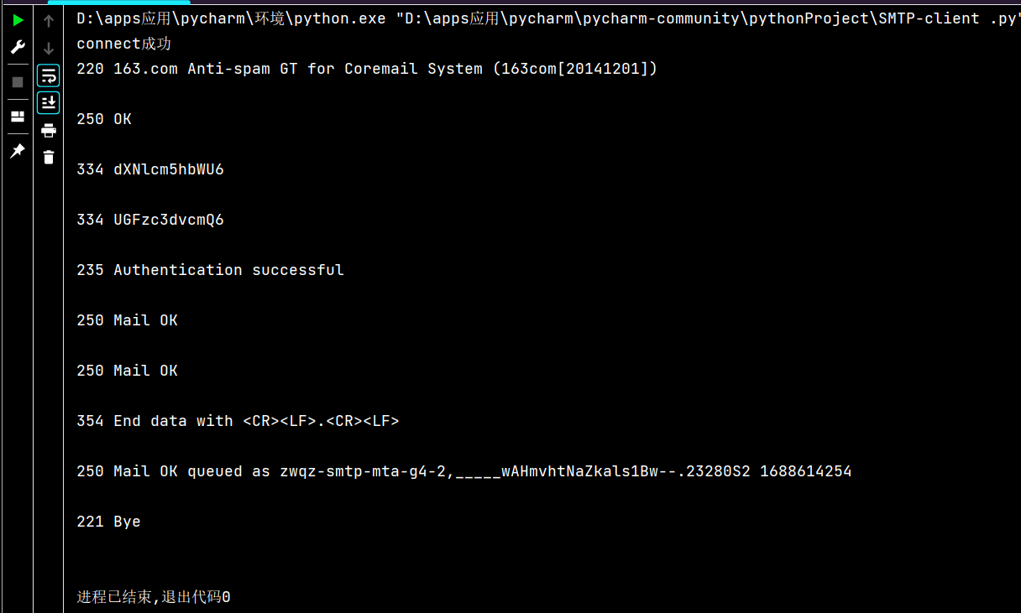
代码执行后，运行结果如下：
图 1.3–10 输出结果

输出结果分析：
输出中的各个响应码也表明了操作的状态：
- 220表示服务器成功响应并显示Anti-spam GT for Coremail System (163com[20141201])的欢迎信息。
- 250表示服务器接收到发件人地址、收件人地址和邮件内容，并返回"Mail OK"。
- 334表示需要提供用户名和密码的Base64编码。
- 235表示身份验证成功。
- 354表示服务器准备接收邮件数据，要求在结束时使用<CR><LF>.<CR><LF>。
- 221表示成功关闭连接。
打开两个邮箱，分别查看：
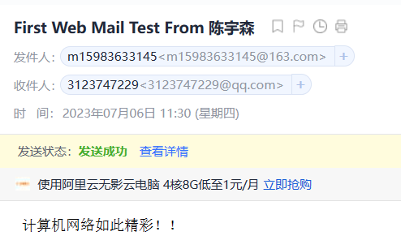
发送方（163邮箱）
图 1.3–11发送方邮箱情况
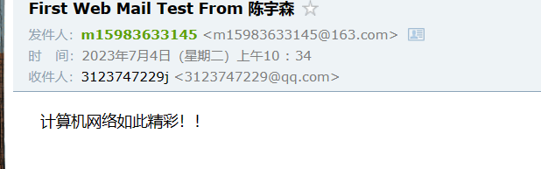
接收方（QQ邮箱）
图 1.3–11接收方邮箱情况

实验成功。

六 . 实验中遇到的问题及解决方法
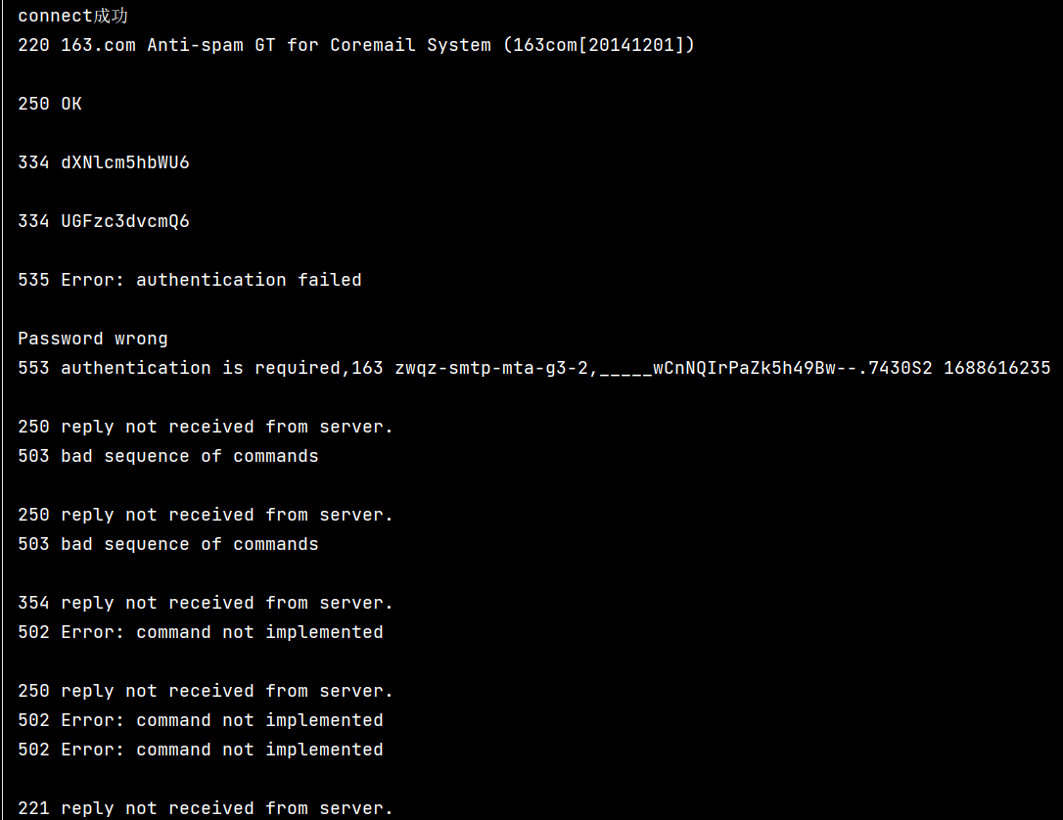
过程中，遇到发送不成功的情况，如图所示：

SMTP服务授权开启失败。仔细检查发现，是授权码输入错误，输成了登录密码。
修改后发送成功。

七 . 实验心得及体会
- 加强了SMTP 协议理解。实现 SMTP 客户端之前，我先对 SMTP 协议进行了深入的学习和理解。了解了SMTP协议的工作原理、命令格式和响应码。
- 学会了使用Python的socket模块来创建客户端连接，并发送和接收数据。
- 一些邮件服务器要求进行身份验证才能发送邮件。我学会了使用Base64编码将用户名和密码发送给服务器进行身份验证。
- SMTP 协议较为传统，因此部分公开的邮件服务器默认情况下关闭了 SMTP 支持，有些邮件服务器为了安全只支持工作在 TLS 安全连接上的 SMTP。在自行搭建 SMTP服务器进行测试时，还需在设置中开启SMTP协议。使用QQ，163邮箱如此之久，头一次明白设置里的开启SMTP服务的含义。原来计算机网络与生活如此贴近，这也让我学以致用，受益匪浅。

